DSC 폴더에서 pretrained 된 모델을 테스크 하기 위하여
./build/tools/caffe test -model ./examples/DSC_detection/deploy.prototxt -weights ./examples/DSC_detection/snapshot/DSC_iter_12000.caffemodel

를 입력하여 test하는 과정.

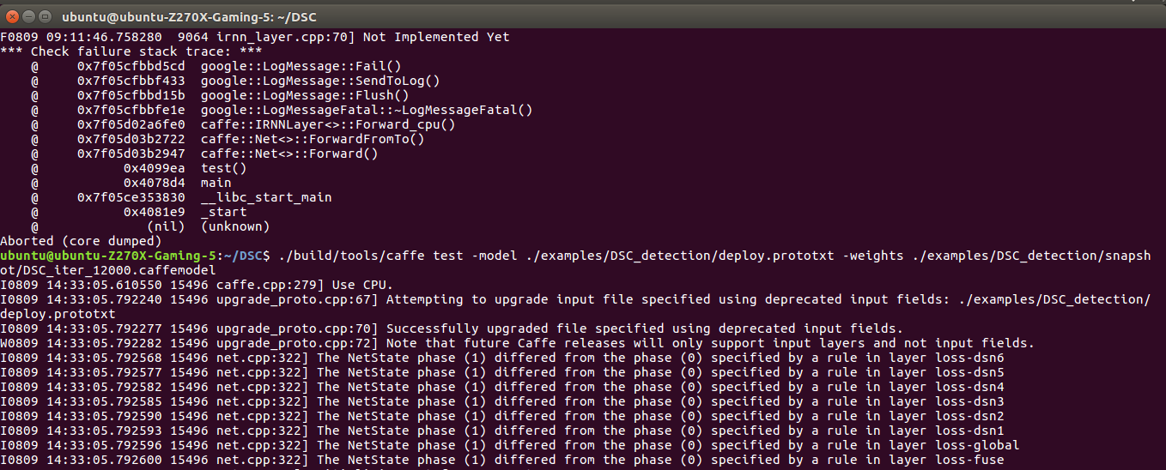
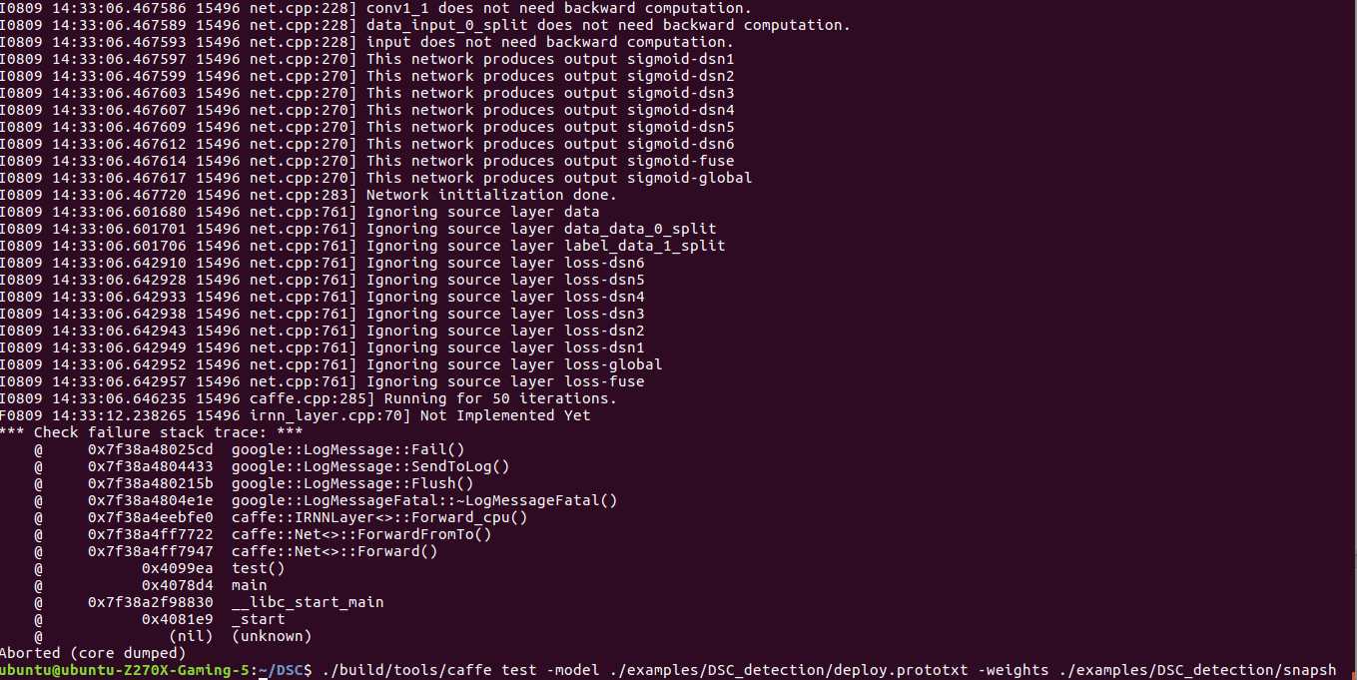
Test 과정 중, 오류 발생

